УПРАВЛЕНИЕ КУЛЬТУРЫ ИКМО ГОРОДА КАЗАНИ
Муниципальное бюджетное учреждение дополнительного образования «Детская школа искусств №2» города Казани

Методическая разработка на тему:

«ВИОЛОНЧЕЛЬНОЕ ИСКУССТВО КАК МОЩНЫЙ ИНСТРУМЕНТ ВЛИЯНИЯ НА РАЗВИТИЕ
КУЛЬТУРНОГО КОДА ЧЕЛОВЕКА»

Преподаватель высшей
квалификационной категории,
Заслуженный работник культуры РТ
Л.М. Добрычева

2024 г.

СОДЕРЖАНИЕ

Стр.

ВВЕДЕНИЕ……………………..………………………………... 3

- ИСТОРИЯ СТАНОВЛЕНИЯ ИСКУССТВА ВИОЛОНЧЕЛИ

……..………………………………………………… 4

- РУССКАЯ И СОВЕТСКАЯ ВИОЛОНЧЕЛЬНАЯ ШКОЛА.

……..………………………………………………… 6

- ИНДИВИДУАЛЬНЫЙ ПОДХОД – ПРЕДПОСЫЛКА К УСПЕХУ

……..………………………………………………… 10

- ВОСПИТАНИЕ ТВОРЧЕСТВОМ

……..………………………………………………… 12

СПИСОК ЛИТЕРАТУРЫ……………………………………..…. 14

ВВЕДЕНИЕ
Дети должны жить в мире красоты,
игры, сказки, музыки, рисунка,
фантазии, творчества…
Василий Александрович Сухомлинский

Музыка способна оказывать известное воздействие на этическую сторону души; и раз музыка обладает такими свойствами, то, очевидно, она должна быть включена в число предметов воспитания молодежи.
(Аристотель)

Один из основных показателей развития общества людей – это его духовно-нравственное состояние. Воспитание высоких моральных качеств, хорошее образование, приобщение к культурным ценностям – все это закладывается в детстве, в семье и школе.
Как человек, более 50-лет работающий в музыкальной школе, могу с уверенностью утверждать, что музыкальное образование как никакое другое способно повлиять на формирование личности очень глубоко, закладывая фундамент мировоззрения и культуры на всю жизнь. Музыка помогает «разбудить» нравственные силы, развить их, и впоследствии это убережет подрастающего ребенка от бескультурья, жестокости и других негативных и опасных проявлений действительности.
В шедеврах мировой музыкальной культуры воплотились высокие устремления души, идеалы добра, красоты. Это остается на века с нами и служит эталоном культуры для всего человечества.

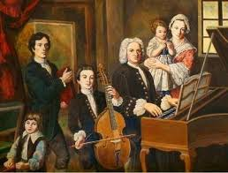
Нисколько не умаляя фактор влияния на личность человека других сфер культуры, таких как изобразительное искусство, литература, кинематограф и т.д., считаю, что все-таки именно музыка более всего влияет на душу и чувства человека.

В связи с этим хочется привести высказывание великого И.С. Баха: «Цель музыки – трогать сердца».

- ИСТОРИЯ СТАНОВЛЕНИЯ ИСКУССТВА ВИОЛОНЧЕЛИ

Музыка окружает человека везде. С давних пор создавая инструменты, он стремился не только к тому, чтобы имитировать звуки природы, но и передавать свое настроение. Инструменты очень разные и по звучанию, и по средствам выразительности, и по степени сложности исполнения на них. Некоторые максимально приближаются к человеческому голосу, и это, конечно, струнные инструменты – скрипка, альт и виолончель.
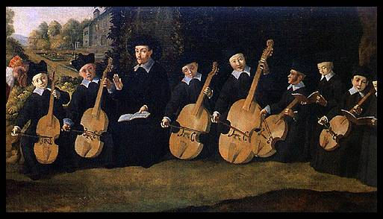
Как преподаватель по классу виолончели я убеждена, что именно этот инструмент лучше всего передает чувства и эмоции. Не зря польский композитор Кшиштоф Пендерецкий сказал: «Виолончельный звук – это большая красота, потому что ни у одного другого инструмента нет такого объема и возможностей».

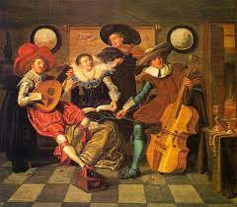

Виолончель появилась в 16 в. и сначала применялась как басовый инструмент для сопровождения пения или в ансамбле с более высоким инструментом. Существовали многочисленные разновидности виолончели, отличавшиеся по размеру, по количеству струн и строем.
Каждая струна виолончели имеет свою собственную окраску звука. Низкий регистр соответствует низкому мужскому голосу bassa profundo и обладает большой полнотой звука, в этом регистре обычно хорошо звучит музыка драматичная, таинственная. Более высокие регистры имеют звучание гибкое и чувственное. Овладеть искусством игры на виолончели не просто и даже, пожалуй, сложнее, чем на скрипке.

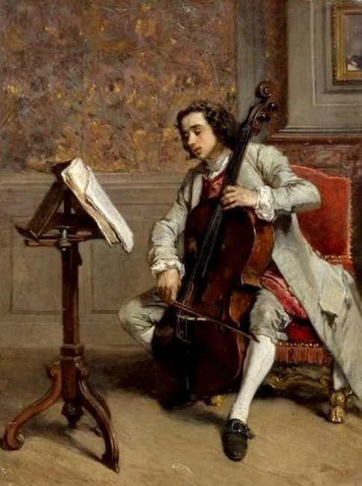
С момента появления этого прекрасного инструмента музыканты оценили его возможности и постепенно стали использовать в качестве сольного инструмента. Этому также поспособствовали великие итальянские мастера – Амати, Гварнери, Страдивари, Бергонци, Монтаньяно и др., создавшие классическую модель виолончели. Их инструменты, обладающие удивительно красивым «бархатным» звуком, не превзойдены до сих пор.
Окончательно виолончель утвердилась как один из важнейших концертных инструментов в 20 в. Огромную роль в этом сыграл выдающийся музыкант - Пабло Казальс.
Пабло Казальс испанский виолончелист, дирижер, композитор, музыкально-общественный деятель. В истории виолончельного искусства его имя знаменует собой новую эпоху, черты которой – яркое развитие художественного исполнения, раскрытие богатых выразительных возможностей виолончели, расширение репертуара.
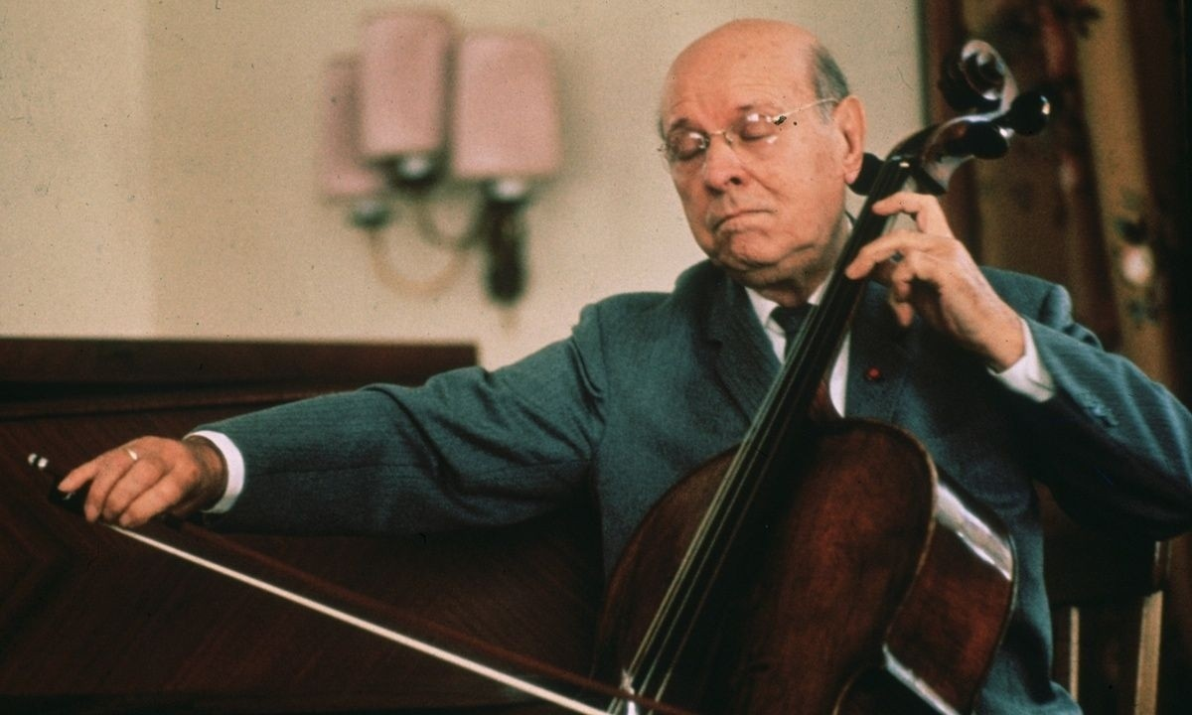

На своих концертах Казальс исполнял произведения И.С. Баха, Л. Бетховена, Р. Шумана, И. Брамса, А. Дворжака и др. классиков. Его прогрессивные взгляды оказали огромное воздействие на музыкально-исполнительскую культуру 20 века.

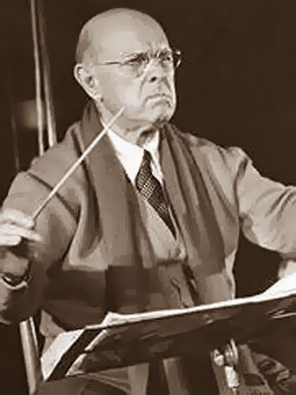
П. Казальс организовал первый в Барселоне симфонический оркестр, «Рабочее музыкальное общество», музыкальную школу, музыкальный журнал и воскресные концерты для рабочих, чем способствовал музыкальному просвещению его родной Каталонии. Паблу Казальсу также принадлежит инициатива организации фестивалей в Прадо и Сан-Хуане, где выступали выдающиеся музыканты из разных стран. Он автор различных оркестровых, хоровых и камерно-инструментальных произведений, пьес для виолончели.

- РУССКАЯ И СОВЕТСКАЯ ВИОЛОНЧЕЛЬНАЯ ШКОЛА.
Русская классическая виолончельная школа зародилась в эпоху М. И. Глинки, а оформилась в стройную систему, когда жили и творили П.И. Чайковский и композиторы «Могучей кучки». Основателем ее считается Карл Юльевич Давыдов, чье высокохудожественное искусство привлекало внимание подлинных любителей музыки. Исполнительское мастерство Карла Давыдова и его последователей основывалось на искренности и задушевности, глубине передачи чувств.

Будучи профессором Петербургской консерватории, Давыдов воспитал множество первоклассных музыкантов: А. Вержбилович, А. Брандуков, С. Козолупов, Л. Ростропович и многие другие. Давыдов очень много концертировал в стране и за рубежом, как сольно, так и в ансамблях с выдающимися музыкантами того времени, такими как Н.Г. Рубинштейн, Г.И. Венявский, А.Н. Есипова, Х.Г. Бюлов, А.И. Зилоти и другими.
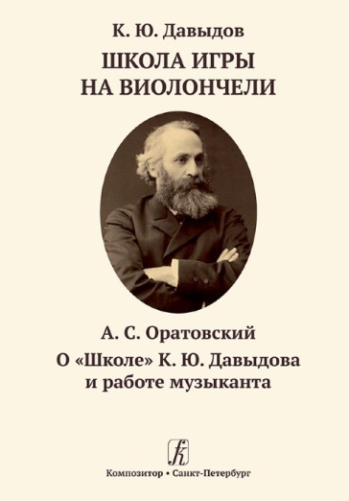
Ему принадлежит ряд сочинений, исполняющихся и поныне. Основной своей педагогической задачей Давыдов считал подготовку большого количества профессиональных педагогов, которые содействовали бы распространению музыкального искусства и правильных методов обучения.
В связи с утверждением виолончели как концертного инструмента многие русские, а впоследствии советские композиторы сочинили множество произведений для этого инструмента, которые вошли в репертуар знаменитых музыкантов.

П.И. Чайковский (Вариации на тему Рококо, Ноктюрн, Pezzo capriccioso и другие), А.Г. Рубинштейн (Мелодия и Сонаты), А.К. Глазунов (Элегия и др. пьесы), С.В. Рахманинов (Соната, Романс, Прелюдия) С.С. Прокофьев (Соната, Баллада), Д.Д. Шостакович (Концерт, Соната), А.И. Хачатурян (Концерт-рапсодия), А.Г. Шнитке (Концерт, Соната, пьесы).
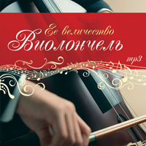

Святослав Кнушевицкий. Ученик С. Козолупова в Московской консерватории, победитель первого всесоюзного конкурса музыкантов-исполнителей. Его исполнение отличало певучее звучание и высокая виртуозность. Ему посвятили виолончельные концерты Н. Я. Мясковский, А. И. Хачатурян, Р.М. Глиэр.

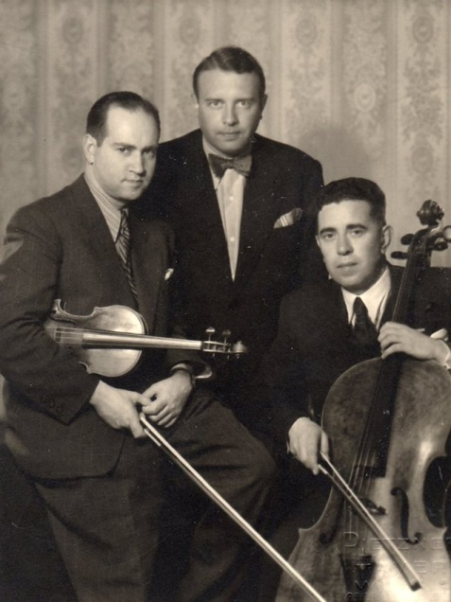
Мировую известность получило трио, в котором вместе с Кнушевицким играли Лев Оборин и Давид Ойстрах, в этом составе были записаны все фортепианные трио Ф. Шуберта и Л. Бетховена. Профессорско-преподавательская деятельность проходила в Московской консерватории, был заведующим кафедрой виолончели и контрабаса.

Даниил Шафран, народный артист СССР. Воспитанник Ленинградской консерватории по классу Александра Яковлевича Штримера, первые уроки получил у своего отца. В возрасте 14 лет завоевал 1 премию на всесоюзном конкурсе. Его игра отличалась тонкой поэтичностью, артистизмом, яркой виртуозностью, уникально певучим звуком. Объездил с гастролями всю Европу, США, Японию, страны ближнего Востока и Латинской Америки.
В его репертуаре были и классические произведения, и современные.
Д. Шафран, наряду с исполнительством, много времени уделял и преподавательской деятельности, давал мастер-классы во многих странах, был председателем жюри на различных международных конкурсах.
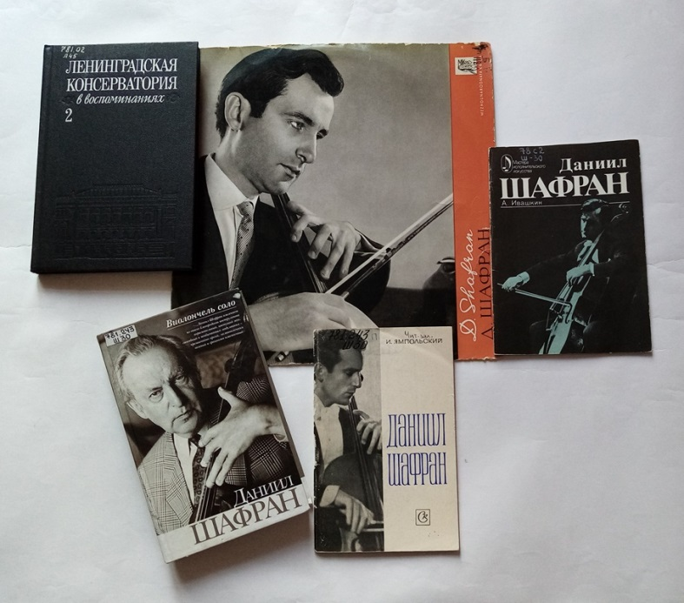
Мстислав Ростропович, советский виолончелист, педагог, дирижер, композитор, общественный деятель. Концертная деятельность его охватывала весь Советский Союз и многие страны мира. Его искусство привлекало большим диапазоном выразительных возможностей, разнообразием репертуара, новой оригинальной трактовкой классики. В 60-х годах им были осуществлены не имевшие аналогов масштабные концертные циклы, представлявшие собой широкую панораму виолончельной музыки, написанной композиторами разных стран.

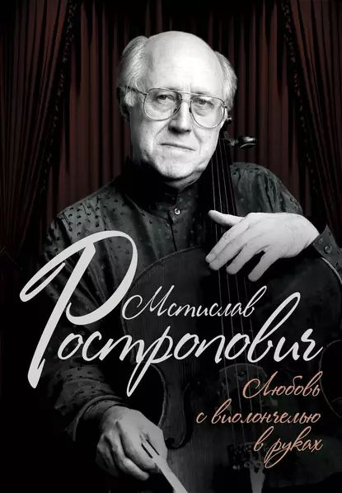
Искусство М. Ростроповича повлияло на появление сочинений для виолончели в странах Юго-Восточной Азии и Латинской Америки, где ранее интерес к этому инструменту практически отсутствовал.
В 1962 году на фестивале, посвященном музыке Дмитрия Шостаковича, М.Л. Ростропович впервые встал за дирижерский пульт.

Через 6 лет под руководством М. Ростроповича были осуществлены постановки опер «Евгений Онегин» и «Война и мир» в Большом театре.

Педагогический опыт работы в Московской и Ленинградской консерваториях отмечен продолжением традиций своих преподавателей – Семёна Матвеевича Козолупова и своего отца Леопольда Витольдовича Ростроповича.

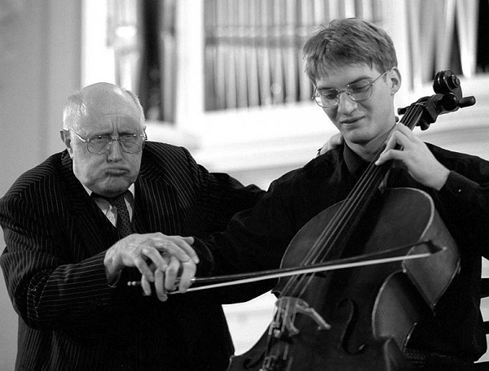

Мстислав Леопольдович Ростропович активно занимался правозащитной деятельностью, за что был награжден премией им. Альберта Швейцера.

Наталия Гутман, советская российская виолончелистка, Народная артистка СССР, профессор. В творчестве Н. Гутман сочетаются сольный, камерный и симфонический репертуар – от музыки эпохи Возрождения до сочинений современных композиторов.

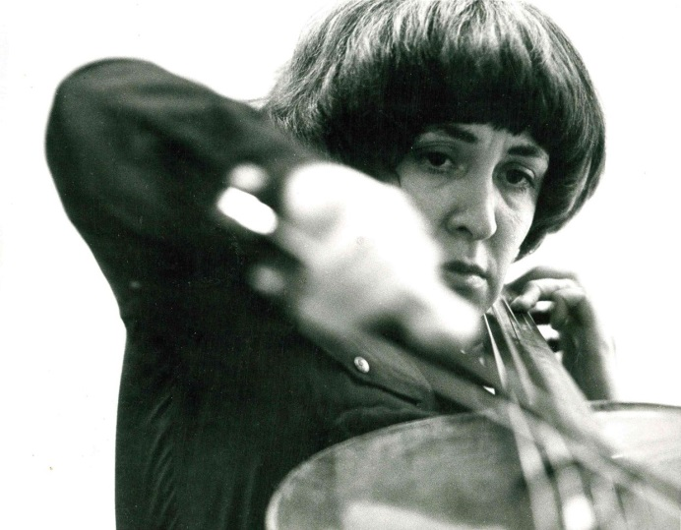
Многие выдающиеся композиторы современности, такие как С. Губайдуллина, Э. Денисов, посвящали ей свои сочинения. Особые творческие узы связывают ее с Альфредом Шнитке, не раз доверявшем ей первое исполнение своих произведений.
Наталия Григорьевна Гутман ведет обширную и разнообразную деятельность в России и странах Европы. Она в течение 10 лет руководила фестивалем «Берлинские встречи», была участницей фестивалей в Финляндии и России.

Наталия Николаевна Шаховская, Народная артистка СССР, профессор. Представительница советской виолончельной школы Н. Шаховская – последовательница традиций своих наставников С. Козолупова и М. Ростроповича. В ее репертуаре практически вся классическая сольная и ансамблевая литература для виолончели.

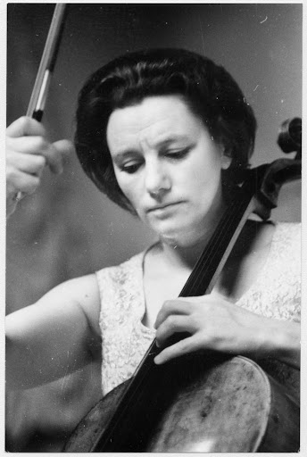
Ей посвящены произведения С. Губайдуллиной, Л. Книппера, Н. Сидельникова. Среди ее учеников в Московской консерватории и Высшей школы музыки королевы Софии (Испания) К. Родин, С. Судзиловский, С. Аттертон (Франция), Д. Вейс (Чехия) и многие другие концертирующие виолончелисты.
Н. Шаховская проводит мастер-классы в России и во многих зарубежных странах. Она член жюри многих конкурсов – им. П.И. Чаковского, «Пражская весна», им. М. Ростроповича в Париже и др.
Наталия Шаховская, являясь страстным педагогом, основала уникальную школу виолончели, притягивающую учеников со всего мира.

- ИНДИВИДУАЛЬНЫЙ ПОДХОД – ПРЕДПОСЫЛКИ К УСПЕХУ
«Виолончель — моя жизнь, ученики — мои дети»
Наталия Шаховская.
Начав работать в музыкальной школе, я столкнулась, да и по сию пору сталкиваюсь с нежеланием родителей отдавать своих детей учиться в класс виолончели. Некоторые даже и не знают, что это за инструмент. Я их не виню и отношусь к этому спокойно.
Честно говоря, я и сама в далеком детстве попала на виолончель по недоразумению – мне сказали, что это как большая скрипка. Поскольку скрипку я представляла, то и согласилась, так вот моя жизнь оказалась связана с прекрасной и любимой виолончелью. Конечно, любой инструмент хорош для развития ребёнка, в том числе и для повышения уровня интеллекта, и для укрепления здоровья. Важно, найти индивидуальный подход к ребёнку, который позволяет не только не потерять интерес в процессе обучения, а развивать талант каждого.
Эмоциональный интеллект требует с раннего детства ежедневных впечатлений, внимания, наблюдательности, усердия со стороны родителей и преподавателей. Мелодии оказывают влияние на человека не только благодаря их восприятию. Звуковые волны создают определенную вибрацию. Она физически воздействует на отдельные органы и здоровье организма в целом.

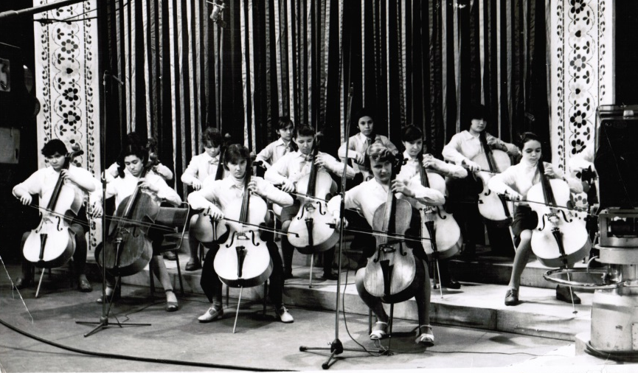
И нынешних родителей и учеников убеждаю, сколько красивой музыки можно сыграть на виолончели, какой насыщенный и выразительный звук у нее. А уж когда звучат несколько виолончелей в ансамбле, то с этим мало какие инструменты могут сравниться.
Мои ученики очень много выступают на разных концертах, и в своей школе, и на сценах города. Мы даем концерты для ветеранов, инвалидов, учащихся общеобразовательных школ – и везде нам рады, и везде слышим слова искренней благодарности. Кроме того, я с учениками часто посещаю концерты в нашем городе.
Казань – крупный культурный центр, сюда приезжает много выдающихся исполнителей, проходят фестивали, конкурсы. Я рада, что и родители приветствуют такие мероприятия, ведь они тоже повышают свой культурный уровень вместе с детьми.
Мне очень повезло с учителем. И в школе, и в училище я училась у Ибраева Лурия Газизовича, выпускника Казанской консерватории, талантливого музыканта и, на мой взгляд, просто гениального педагога. Он создал целую виолончельную школу в Казани, его ученики работают во многих учебных заведениях города. На уроках он всегда требовал выразительного, музыкального исполнения, чтобы ученик мог передать свои мысли и чувства слушателям.

Перед нами ставилась задача не только развивать виртуозную технику исполнения, но, главное, добиваться глубокого, насыщенного звука, стремиться к саморазвитию, искать яркие образы. Все это я стараюсь передать моим ученикам.

- ВОСПИТАНИЕ ТВОРЧЕСТВОМ

Свою педагогическую деятельность я начала в той же школе, где и училась – и вот работаю в ней уже больше полувека.

За это время я выпустила более 80 учеников, из которых 16 продолжили обучение в Казанском музыкальном колледже, Консерватории, Педагогическом институте, Институте культуры. Я счастлива, что смогла передать свою любовь к виолончели ученикам.

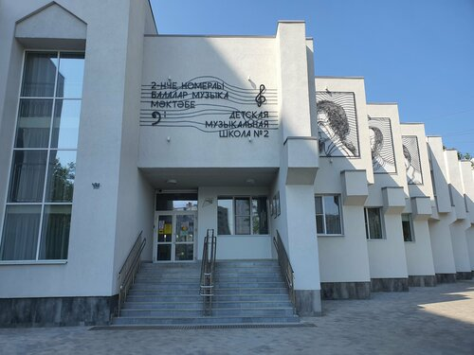

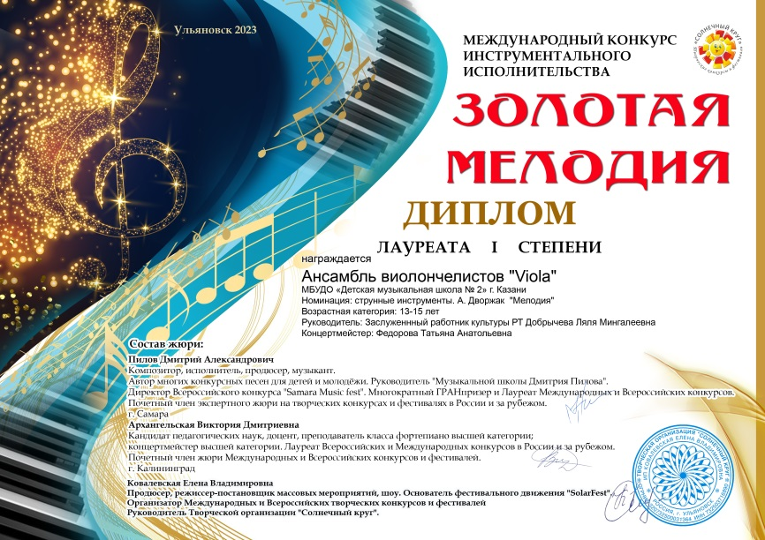
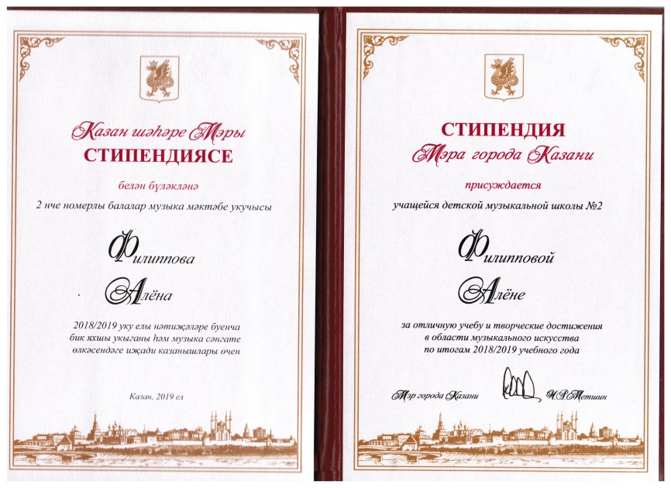
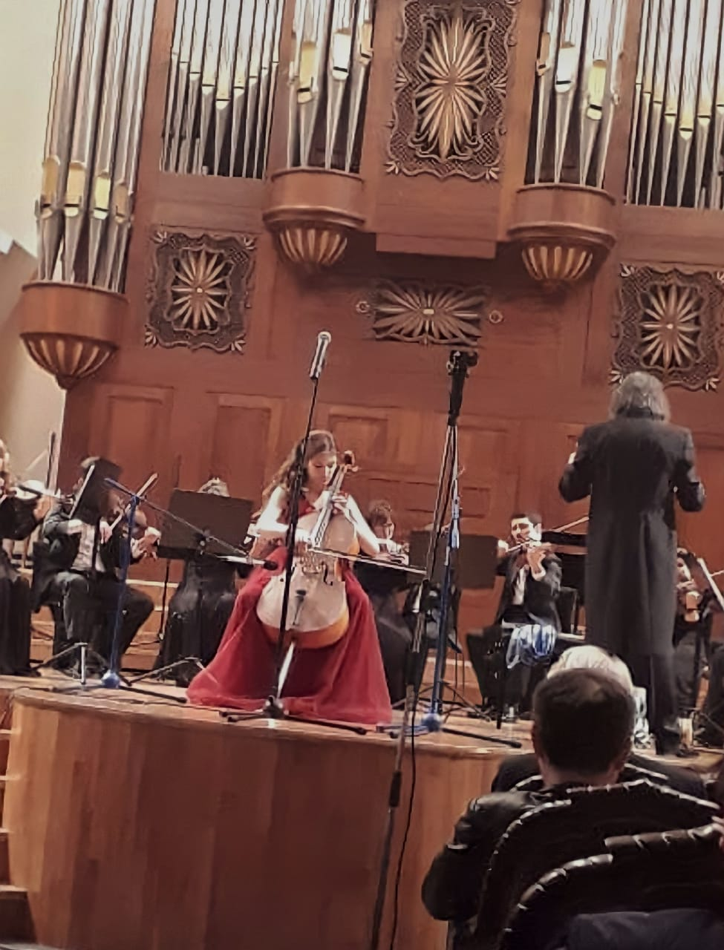

В заключение хотелось бы сказать, что музыкальное воспитание, которое закладывают учителя музыкальных школ, всегда сохраняло и сохраняет лучшие традиции русской, да и мировой культуры.
В этом – сохранность общей культуры нашего народа,
его нравственного потенциала, его моральной устойчивости
и залог стремления к добру и счастью.

СПИСОК ЛИТЕРАТУРЫ

- История зарубежной музыки. Вып. 2. М., 1974. Левик Б.В.

- История зарубежной музыки. Изд. 3. М., 1977. Конен В.

- История виолончельного искусства Izd. Muzyka, 1965. Гинзбург Л.С.
Русская классическая виолончельная школа

- Пабло Казальс. Izd. Muzyka, 1966. Гинзбург Л.С.

- От истоков до наших дней // Московская консерватория. 1866 – 2006 // Биографический энциклопедический словарь. – М., 2007 Гайдамович Т.А., Козолупова Г.С.

